Школа ухода является неотъемлемой частью системы долговременного ухода.
Ее работа направлена на развитие надомного ухода и поддержку семей.
Школа ухода – это комплекс мероприятий, направленных на информирование, консультирование и обучение и психологическую поддержку лиц, осуществляющих уход за людьми с выраженным снижением способности к самообслуживанию, необходимым навыкам качественного ухода в соответствии с потребностями нуждающегося в помощи человека.
Основное направление работы Школы ухода – обучение родственников граждан пожилого возраста и инвалидов навыкам ухода и методам реабилитации в домашних условиях.
Целевые группы (социальные категории), на которые ориентирована деятельность школы ухода – родственники, законные представители, иные граждане, осуществляющие уход за пожилыми и инвалидами, утратившими (полностью или частично) способность к самообслуживанию и передвижению в связи с преклонным возрастом или болезнью и нуждающимися в постороннем уходе. Обучение для целевой категории граждан в рамках Школы ухода осуществляется на бесплатной основе

Цель Школы ухода: Обеспечение родственного ухода за гражданами пожилого возраста и инвалидами в домашних условиях в условиях максимально длительного проживания граждан пожилого возраста и инвалидов в домашних условиях.


ОБУЧЕНИЕ В ШКОЛЕ УХОДА БЕСПЛАТНО

Наш адрес:
628481, Ханты-Мансийский автономный округ – Югра, Тюменская область, г. Когалым, ул. Прибалтийская, д. 17А
кабинет №106
Контактный телефон:
8(34667) 2-30-57 доб. 215
электронный адрес:
Kogkcson@admhmao.ru

Сайт учреждения:
www.kson86.ru

Официальная группа учреждения
в социальной сети «ВКонтакте»:
https://vk.com/kson_jemchujina

Официальная группа учреждения
в социальной сети «Одноклассники»:
https://ok.ru/bukogalyms

Официальная группа учреждения
в «Telegram»:
https://t.me/KKCSON

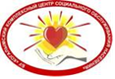
Бюджетное учреждение Ханты-Мансийского
автономного округа – Югры
«Когалымский комплексный центр
социального обслуживания населения»

ОТДЕЛЕНИЕ СОЦИАЛЬНОЙ
РЕАБИЛИТАЦИИ И АБИЛИТАЦИИ

Школа ухода

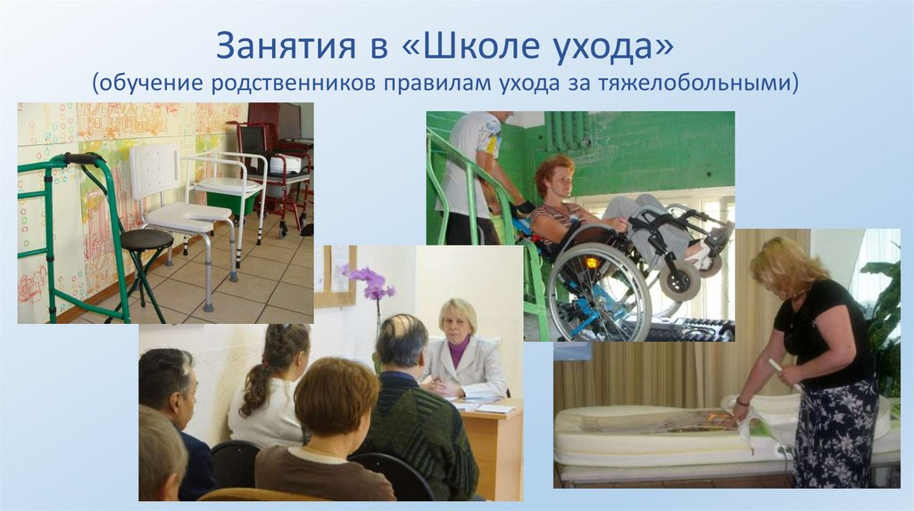

Когалым,
2022

ОСНОВНЫЕ ЗАДАЧИ ШКОЛЫ УХОДА:
- обучение граждан навыкам ухода;
- обучение граждан правильному использованию технических средств реабилитации;
- обучение маломобильных граждан навыкам самообслуживания;
- информирование и консультирование граждан по вопросам социального обслуживания населения;
- повышение профессионального уровня специалистов Центра.

ОЖИДАЕМЫЕ РЕЗУЛЬТАТЫ ОТ ДЕЯТЕЛЬНОСТИ ШКОЛЫ УХОДА
- повышение уровня знаний родственников, законных представителей, иных граждан, осуществляющих уход за пожилыми и инвалидами в части осуществления ухода и проведения реабилитации в домашних условиях;
- повышение качества жизни граждан, нуждающихся в уходе;
- обеспечение условий для максимально длительного проживания граждан пожилого возраста и инвалидов в домашних условиях.

Формы функционирования школы:
-стационарная;
Формы организации занятий:
-групповые
-индивидуальные

Типы организуемых занятий:
- лекции,
- практические занятия.

ЗАЧЕМ НУЖНА ШКОЛА УХОДА?

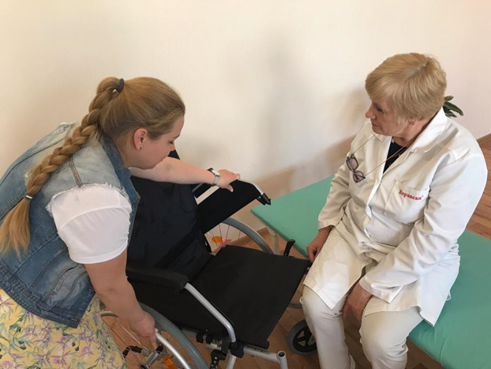

Когда в доме появляется тяжелобольной человек, первое, что чувствуют его родные – это страх, стресс. Как ему помочь, где найти работника, который умеет грамотно ухаживать? Где научиться самостоятельно, правильно осуществлять уход?
Эти вопросы гражданам г. Когалыма позволяют решить занятия в «Школе ухода», где обучают навыкам общего ухода за пожилыми гражданами и инвалидами организованной отделением социальной реабилитации и абилитации БУ "Когалымский комплексный центр социального обслуживания населения".
В Школе ухода обучение могут пройти социальные работники, медицинские работники, инвалиды, родственники лиц с ограниченными возможностями здоровья, добровольцы и другие лица, осуществляющие уход за инвалидами, гражданами пожилого возраста на дому по:
- навыкам общего ухода;
- физиологическим отправлениям, абсорбирующее белье;
- личной безопасности при перемещении подопечных, различные виды перемещений;
- общению с человеком, имеющим дефицит самообслуживания;
- измерению артериального давления, температуры тела, частоты дыхания и пульса;
- наблюдение за весом, кожным покровом и физиологическими отправлениями;
- основам реабилитации при различных функциональных нарушениях после инсульта;
- профилактики осложнений;
- принципам общего ухода;
- методам дезинфекции;
- как пользоваться ТСР (техническими средствами реабилитации);
- методам самообслуживания и самоконтроля и т.д.
Правильный уход позволяет не только улучшить качество жизни, но и способствует усилению саногенезных процессов в организме, что неотвратимо приводит к уменьшению клинических проявлений основного заболевания. За пределами больниц уход в первую очередь ложиться на плечи родственников. Наша школа ухода призвана помочь ухаживающим грамотно проводить процедуры по уходу.

